**第二章 树**

该章的内容与大家以前学过的数据结构的相关，学习起来有基础，容易学。

**学习难点指导：**

（1）树的中心、形心、顶点v的离心率、图的半径、图的中心点概念；

（2）生成树概念，边收缩概念，生成树棵数概念。

（3）生成树破圈法； p36，定理6，凯莱定理；

（4）P37，图2-7，有点小错误，正确的应该如下，请改过来。

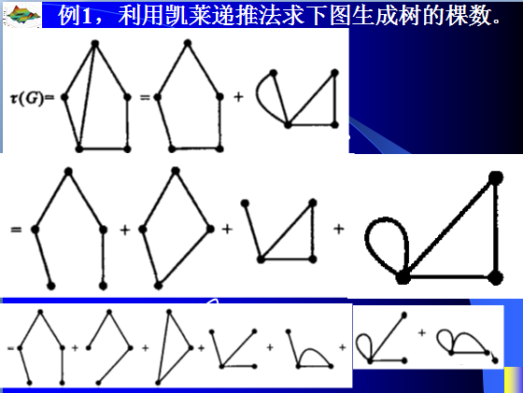

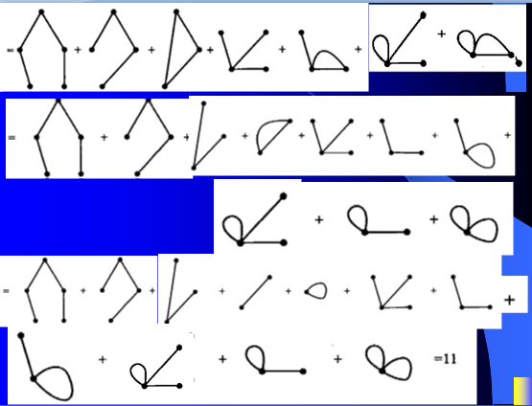

（5）最小生成树概念，最小生成树的三种算法；